Gehaakte col

Je draagt deze col voor de warmte. De twee losse “ flappen” zorgen ervoor dat je hals het lekker warm heeft. En makkelijk onder je trui of jas gedragen kan worden.

Benodigdheden:

1 knot sokkenwol
1 haaknaald 3,5mm
Borduurschaar en stopnaald

Gekozen sokkenwol: Magic Kette van Borgo de Pazzi

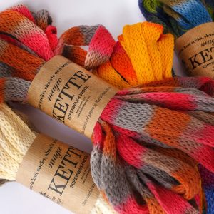

Gebruikte steken:

Lossen
Stokjes

Voor je begint

Lees de hele werkbeschrijving even door.
Je hoeft niet met sokkenwol te haken. Je kan elk garen gebruiken dat je fijn vindt. Pas dan wel de naalddikte aan en hou er rekening mee dat afmetingen kunnen verschillen.

Werkbeschrijving:

Haak 29 lossen + 3 lossen ( 32 steken)
Rij 1: Haak het eerste stokje in de 4de losse vanaf de haaknaald. ( = 1 steek) Haak een stokje in elke steek tot het einde van de rij. ( 30 steken)
Rij 2: Haak 3 keerlosse ( = 1 steek)Je haakt enkel in de achterste lussen van de steken.( AL) Haak een stokje in elke steek van de vorige rij. ( 30 steken)
Rij 3 – 54 : Herhaal rij 2. Haak steeds in de AL.

Als je met sokkenwol haakt, meet je werk 44 cm.
Haak je met een garen geschikt voor een dikkere haaknaald dan heeft je werk ook een grotere afmeting.
Het belangrijkste is dat wanneer je het gehaakte stuk dubbelvouwt, dit over je hoofd past.
Is het te klein naar jouw bevinding, dan haak je op dezelfde manier enkele rijen tot het de perfecte afmeting heeft voor jou.
Is het te groot naar jouw bevinding, haal dan enkele rijen uit tot het de perfecte afmeting heeft voor jou.

Bovenzijde col

Haak 1 keerlosse, Haak aan de lange zijde aan je werk vasten.
Je verdeelt 120 vasten over de langste zijde. ( 120 steken)
Je haakt een keerlosse. Je vouwt het werk dubbel.
Je haakt de naad door een rij vasten te haken.
Je neemt telkens 1 lus van de eerste en 1 lus van de laatste rij samen om vasten te haken.
Zo leg je een mooie naad op het werk.
Knip de draad af.

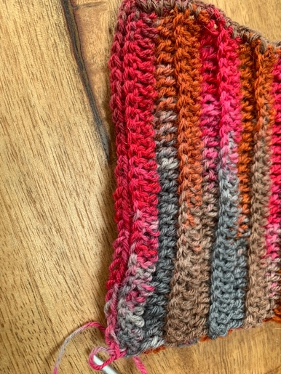 Naad

De zijde waarlangs je vasten haakte, is de bovenzijde van je col.
De andere zijde wordt de onderzijde. Aan deze zijde haak je de 2 delen van de lap.

Lap:

Zijde 1:
Hecht aan met een keerlosse en haak 60 vasten.
Rij 2: Haak 3 keerlossen ( = 1 steek) haak 59 stokjes in elke steek tot het einde van de rij.
Rij 3 -15 : Herhaal rij 2. Hecht de draad af.

1 zijde van de borstlap is klaar. Vind je 15 rijen te weinig , haak er dan enkele rijen bij tot het de gewenste lengte heeft voor jou.

Zijde 2:
Haak hetzelfde als zijde 1.

De col met borstlap is klaar.
Werk met een stopnaald de eindjes weg.

Tips:

Het is raadzaam je werk te blocken aangezien je in 2 richtingen hebt gewerkt.
Vul een teiltje met 2 delen koud en 1 deel heet water. Voeg een druppeltje eucalan toe.
Dompel je project voorzichtig en 5 - tal minuten onder. Haal uit het water en dep droog.
Span heel voorzichtig op.
Geef het de tijd om te drogen.

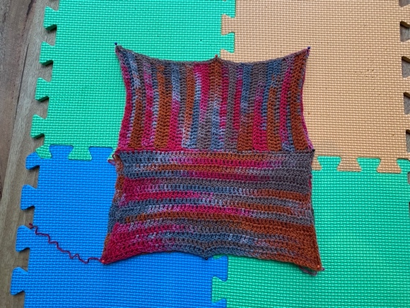

Veel draagplezier!

#gehaaktecol
#happyarnday
#wereldvansophie

